六月三日二俣公民館で開かれた
金子勝氏の講演会は、大集会室超
満員（中日新聞報道では百五十人）の大盛況でした。旧磐田、浜松、
浜北、細江、水窪、春野からも四
十人ほどが参加して下さった模様。また、会場で、お二人が『会』に
加入して下さいました。
憲法制定六十周年と、『国民投
票法』制定が重なり、国民の関心
が非常に高いことが伺えます。
講演時間割についての細かい
打ち合わせが不十分であったため、せっかくの講演が途中で終
わってしまい、この点事務局か
ら深くお詫びします。
（講演要旨など二面 に掲載）

第七回総会
会長バトンタッチ
鈴木忠美さんに
講演のあと、第七回総会が開かれました。（出席二十一人）
総会には中谷 多加二県議、野尻護市議、袴田幸郎区長からメッセージを頂きました。
経過報告、活動計画、決算予算は提案どおり承認されました。 スタッフに、Ｓさん（二四才）が加わり

天 竜 ～～～ | Ｎｏ．35 2007年6月  会長 鈴木忠美 船明210 事務局 船明2520-38 米山方  ℡ﾌｧｯｸｽ 053-926-1463 ホームページ:《天竜平和》  Ｅメール：peaceten@vmail.plala.or.jp

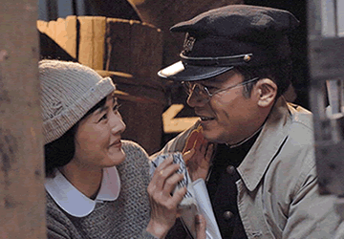
上映日時：9月15日（土）午後7：00～
会場：天竜壬生ホール
前売券：一般990円。中高生800円
主催：映画『日本の青空』を観る会天竜 詳細二面
金子先生ありがとう
『日本国憲法のルーツ』 に
超満員の百二十人
6/3二俣公民館
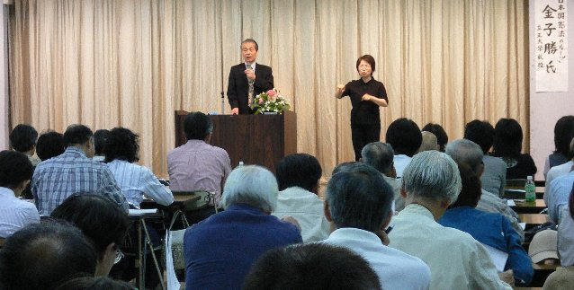
手話通訳もついて金子教授の講演
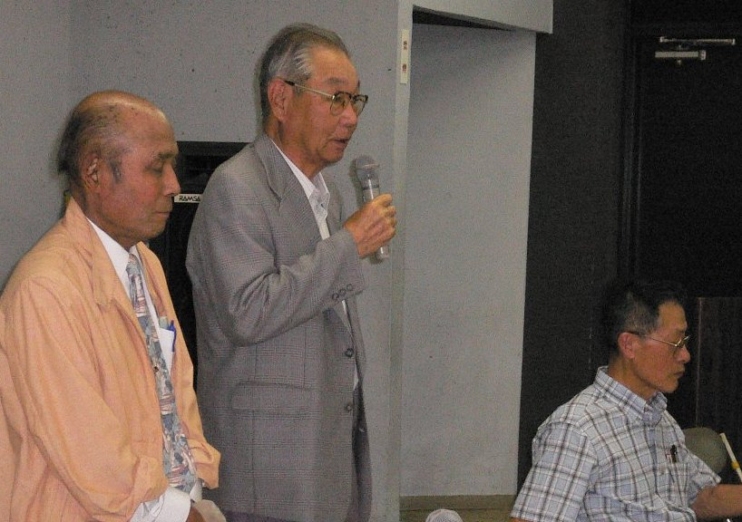
退任挨拶をする伊藤卓司会長、相沢正義 副会長（左）。右は鈴木忠美新会長。
上の理由で退任希望が出され顧問として引き続き会の活動に助言を頂くことになりました。新会長には、鈴木忠美さんが選ばれました。
伊藤さん相沢さんの退任挨拶要旨
副会長の相沢正義君共々大変お世話 になりました。
想い返せば、この会発足当時は、どこまでの力と数になるか未知数でしたが、ここまで会員も活動も発展できたことは、会員みなさんの絶大な協力によるものと改めて感謝申し上げます。これからも益々平和のための力になることを期待し、私どもも応援させて戴きます。有難うございました。
相沢君共々退任のお礼の言葉とさせて戴きます。
新会長の挨拶は二面
ました。また、当会結成の呼びかけ人として、また会長、副会長として先頭に立って奮闘して来られた伊藤卓司さんと相沢正義さんから、健康

映画『日本の青空』

